**分类号：TP311 U D C：D10621-408-(2017)2257-0**

**密 级：公 开 编 号：2013051243**

**成都信息工程大学**

**学位论文**

**在线课程学习系统的设计与实现**

|  |  |
| --- | --- |
| **论文作者姓名：** | **杨伟** |
| **申请学位专业：** | **计算机科学与技术** |
| **申请学位类别：** | **工学学士** |
| **指导教师姓名（职称）：** | **李莉丽（讲师）** |
| **论文提交日期：** | **2017年05月20日** |

**在线课程学习系统的设计与实现**

**摘 要**

21世纪将是网络化、信息化的世纪，信息的融合已经成为社会发展的主流方向。在教育领域，基于网络的课程学习相比于传统课堂模式，具有不受时间、地点约束性，教育资源精英化优势，必将引领教育方式的新潮流。本文的在线课程学习系统正是在此大背景下被提出。

本系统前端使用Javascript语言开发，后台使用运行于服务器端的Javascript即Node.js开发，项目客户端的主要运行平台是手机微信中的浏览器网页。微信用户可由公众号入口进入项目的相关页面进行课程学习、心理测评和查看招聘信息等操作。其中，课程学习是系统核心功能，课程内容以IT领域的热门大类为主；每个课程可以创建对应的讨论组，以供用户与老师之间课后交流；用户能利用本系统进行免费的心理测评，用户根据测评结果能够更加了解自身并获取相关课程推荐；系统提供了一些公司招聘信息，在课程学习之余，用户能够了解招聘动态，对自身知识技能进行查漏补缺。

目前在微信平台，国内与本项目实现功能类似有壹心理、前辈Live、问卷星等产品，本系统与这些相比实现了一定的技术和理念创新，具体包括系统结合心理测评、课程学习和企业招聘三方面的内容，以围绕付费课程学习展开，其余为辅，三者有机结合从而实现效益最大化。

**关键词：**课程学习系统；javascript；node.js；微信；心理测评

**Development of Online Course Learning System Based on Web Platform**

**Abstract**

Twenty-first Century is the century of network and information, the integration of information has become the mainstream of social development. In the field of education, web-based curriculum learning has no time and place constraints compared with tranditional learning, and the superiority of education resources will be the future trend of Education. The design and implementation of online course learning system is put forward under this background.

The front end of the system mainly uses the Javascript language, the background is the Javascript running on the server that called Node.js. The main platform of the project client is the browser page in the mobile phone WeChat, WeChat users can learn online, test themselves and watch recruitment info by the WeChat Subscription. The course online is the core function of the system, the curriculum is based on the most popular categories in the IT field; discussion groups for each course can also be created for communication between teachers and students; users can also carry out a psychological test for free, so users can better understand themselves and obtain relevant courses recommended according to the evaluation results; it also provides some company recruitment information display, after learning something, the user can understand the recruitment dynamic, leak filled to their knowledge and skills.

Currently in the WeChat platform, the project at home to achieve similar functionality including Yi-Psychology, Qian-Senior and the star of questionnaire. This system realizes the relative technology and idea innovation, the system is based on the three aspects of psychological evaluation, curriculum learning and enterprise recruitment, which mainly focus on the study of paid courses. The three aspects work together to maximize benefits.

**Key Words:** the online course learning system; javascript; node.js; WeChat; psychological test

目 录

论文总页数：32页

1 引言 1

1.1 课题背景 1

1.2 课题国内外研究现状 1

1.3 课题研究的目的及意义 2

1.4 课题研究的方法 2

2 在线课程学习系统的需求分析 2

2.1 系统的需求分析 3

2.1.1 功能模块需求 3

2.1.2 非功能需求 3

2.2 可行性分析 3

2.2.1 业务可行性 3

2.2.2 技术可行性分析 4

2.2.3 社会因素可行性 4

3 在线课程学习系统的概要设计 4

3.1 总体概要设计 4

3.2 主要功能模块概要设计 5

3.2.1 登录注册模块 5

3.2.2 课程学习模块 6

3.2.3 心理测评模块 6

3.2.4 招聘信息模块 6

3.2.5 课程管理模块 7

3.2.6 测评管理模块 7

3.2.7 内容审核模块 7

3.2.8 权限管理模块 7

4 在线课程学习系统详细设计与实现 8

4.1 数据库设计 8

4.1.1 表列表 8

4.1.2 重要表的详细设计 8

4.2 各主要模块详细设计和实现 13

4.2.1 登录注册模块 13

4.2.2 课程学习模块 15

4.2.3 心理测评模块 17

4.2.4 招聘信息模块 19

4.2.5 课程管理模块 20

4.2.6 测评管理模块 21

4.2.7 内容审核模块 23

4.2.8 权限管理模块 25

5 系统测试与分析 27

5.1 测试环境及测试条件 27

5.2 测试用例 27

5.3 测试评价 28

结 束 语 29

参考文献 30

致 谢 31

声 明 32

# 引言

## 课题背景

近几年来来，中国的互联网发展迅猛，智能终端和个人电脑都已经普及。高速发展的互联网在我们的学习、生活和工作中已经成为一个趋势，产生了深远的影响。21世纪将是网络化、信息化的时代，信息的融合已经成为社会发展的主流方向。近几年随着网络传媒的兴起，网络正成为我们生活中最重要的组成部分之一，我们可以在网上购物、生活缴费、浏览新闻甚至是相亲交友，网络的世界一应俱全。网络由于其拥有良好的信息负载能力以及其广泛的应用，基于网络的课程学习相比于传统课堂模式将引领一代潮流。在线课程学习系统的设计与实现正是在这个大背景下提出的一个研究课题。

课程学习，这一直是一个热点话题，不管是线下教育还是近几年刚刚兴起的线上课程学习，他们都被社会群体给予了比较高的关注度。

与线下课程相比，网络在线学习具有很多优点：在线课程学习不局限于地域和时间，课程学习可以随时随地地展开，比如在公交车上或是躺在床上，课程学习不局限于设备，只要连通了网络，可以使用智能手机、平板电脑和个人电脑进行学习。在线课程独有的便捷性是其很大的一个优势，得益于网络信息时代的高速发展。

另一方面，网络在线学习也有一些特点：用户群可能偏向年轻化、目标用户需要具有较强的自我约束力才能在没有监督的情况下不落下课程知识，所以灵活和合理的系统设计和解决方案是起着举足轻重的作用的。

本产品基于B/S架构，即浏览器/客户端架构，以付费课程为中心，心理测评和招聘展示为辅，三者有机结合，为用户提供高质量的课程同时带来商业效益。

## 课题国内外研究现状

关于教育，当我们的社会从工业社会进入信息社会时，我们的经济也向知识化经济发展，教育也逐渐走向信息化。

目前我国已经存在一些网上教育课堂，比如慕课网，也有一些知名高校开设本学校的一些公开课程。虽然网上教育课程已经初步得到普及，但是网上教育却并未得到很好的推广。因此，进一步政策的实施以及我们观念的转变变得较为重要。

中国的网络化进程算是发展的比较快的，近几年网络已经普及到全国各大中小城市，但现在线上教育资源也并不是十分丰富，在一些线下教育就不太发达的偏远地区，线上教育就显得比较无力了。因此放眼未来，我国的线上教育平台的发展还有比较大的前景。

国外线上教学发展比国内发展更为迅速，除了普及程度高，他们的线上教育已也向更高级别的应用和规范化方面发展。

以美国为例。49%的高校向全社会提供各类线上教育，接受线上高等教育的学生约占全日制在校学生的34%。此外，25%的高校预计在今后3年内开展线上教育。近年来美国高校线上教育课程建设快速发展，达到了5.5万多种，其中本科课程为3.6万种研究生课程为1.5万多种，非学历学位课程5500种。虚拟学院的教学模式下所有的教学活动和管理是通过现代网络教育技术实现的，现代网络教育技术已经成为学生们获取知识的重要手段。

要提高我国线上教育水平，必须注重网路教育的教学构建，加强适应个性化教学，发展合作性教学模式，加强网上教学资源库的结构化、标准化建设。

## 课题研究的目的及意义

近几年来，随着互联网的发展迅猛，信息化已经逐步成为各个行业不可缺失的一部分。人机交互是线上课堂教学的一个基本特点，其中一个最大优点在于突出学生的学习的主动性和认知主体地位，适合个性化学习，有助于培养创造性人才。传统课堂教学模式应该从线上课堂教学模式的优势中得到一些启发。另一方面，人机交互也使得计算机技术成为教师和学生之间的一道屏障。因为这一屏障，线上课堂教学模式劣势显现，不利于教师在课堂上发挥主导作用，也不利于师生情感方面的交流。相比之下，传统课堂教学老师能主导课堂的进程，老师和学生之间能够进行面对面的交流。这一点也是线下课堂教学的优势之一。

综上所述，线上课堂教学的优点正好弥补线下课堂教学的劣势，反顾来传统课堂教学的优点也能弥补网络课堂教学的缺点。它们之间不是取代彼此的关系，也不是对立的关系，而是优势互补的关系。本系统旨在利用现有的网络信息技术来实现线上课堂这一学习形式，并且验证线上课堂的实用性，探究线上课堂和线下课堂怎样实现优势互补来进一步促进网络课堂的创新和改进，并寻求合理的商业运行模式来获取收益。

## 课题研究的方法

本产品是网络学习软件，主要提供网络在线课程学习服务，以课程学习为中心，还有心理测评、课程讨论组、企业招聘信息展示等功能。系统用户可以在课程学习的同时参与课程讨论，对自己进行测评评估获取课程学习推荐，以及浏览相关招聘信息。

# 在线课程学习系统的需求分析

该系统主要分为用户、老师和后台管理员三种角色：用户角色可以购买学习课程，老师角色管理课程聊天室，管理员角色又分为三个权限级别，分别负责管理管理员数据，审核待发布课程、讨论组和测评数据，发布课程、创建讨论组、发布测评等操作。

## 系统的需求分析

### 功能模块需求

登录功能和个人中心：分为客户端用户登录和后台管理员登录，登录后能够查看个人信息。

课程学习功能：用户登录后能购买学习课程，吐槽课程，获取某个课程相关的课程推荐。

心理测评功能：用户能够免费进行心理测评，吐槽测评，获取相关课程推荐。

浏览招聘信息功能： 用户能够浏览系统展示的相关公司的招聘信息。

课程讨论组功能：用户能够进入相关课程的讨论组聊天，老师能够结束讨论组。

管理员信息管理功能：拥有高级管理员权限的管理员能够管理其它管理员的个人信息。

管理员创建编辑测评和课程功能：拥有相应级别的管理员可以新建课程数据、新建测评数据、新建讨论组数据，并提交到上级管理员审核。

管理员审核测评和课程的发布功能：拥有相应级别的管理员能够审核数据的发布，审核通过之后用户才能看到。

### 非功能需求

性能需求：使用的数据库是Mongodb文档性数据库，对结构化数据的查询和管理性能比较高。

可靠性需求：软件支持会话信息数据库持久化，即使服务器奔溃也不会丢失重要数据；所有会被用户访问的多媒体数据都存放在服务器本地，而资源uri信息会被存进数据库，可靠度较高。

易用性需求：软件界面简洁美观，用户导向性良好，各个页面分工明确，网页动画流畅，页面加载时间在都控制在用户可接受范围内。

外部接口：软件可能会使用设备的麦克风和文件访问权限，需要用户手动授权。

## 可行性分析

### 业务可行性

系统业务主要包括三方面：用户课程学习、心理测评和一些企业招聘信息。三者属于相互独立的三个模块，在软件开发上具有的耦合度不高但是三者在业务角度上的作用是相辅相成的，系统以课程学习为中心，心理测评作为用户对自我评估的一个工具，用户通过信息测评结果可以选择学习系统推荐和提供的相关课程，而课程学习这一过程又是极具针对性的，系统可以针对相关课程为特定和用户提供合适的招聘信息。从以上可以看出系统以课程学习和用户为中心，始终让用户参与互动，促进系统良性循环，并且持续从用户和企业两方面获取双重利益。

### 技术可行性分析

系统的运行环境限制于微信和手机浏览器，部分后台管理系统需要后台管理人员使用PC浏览器，由于系统大量使用HTML5技术，所以系统运行浏览器需要支持HTML5技术是必要因素。根据研究，微信APP能够很好的支持HTML5技术，大部分手机浏览器也完全支持。

在系统功能方面，主要实现的难点有课程直播聊天室，预计前台将采用HTML5技术，后台将采用Node.js技术配合Websocket技术实现，HTML5的技术要求已达到，后台技术方面Node.js平台有Websocket技术成熟的解决方案，并且Node.js本身也非常擅长处理IO密集型操作，对并发访问支持很好。由于开发语言主要为JavaScript，所以要求开发者对JavaScript比较熟悉，本人已比较深入地学习了这一门开发语言并且系统开发周期要求比较长，所以完全能够在要求时间内保质保量地完成系统功能的开发。

### 社会因素可行性

该项目为独立自主开发，在技术上使用的均是开源免费的软件，可以商用，所以在法律方面不会存在侵犯专利权、侵犯版权等问题，完全按照合同规定的责任履行，符合一切法律规定。

# 在线课程学习系统的概要设计

## 总体概要设计

* 系统功能结构

本系统包含以下三个大模块：课程学习模块，心理测评模块，企业招聘模块。其中课程学习模块为主要模块，此模块下用户能够浏览所有种类的IT课程，这些课程包括前端、运维、后台、移动端、安全和行业等等类型，用户可以选择适合自己的课程，值得一提的是每个课程还能创建独自的讨论组，在讨论组里面大家可以发送公共的聊天消息（包括图片、文字和录音等等）和发送私信给聊天室的其它成员，增强了用户之间的互动感；心理测评模块的目的是为了让用户选择适合自己的课程的一个模块，用户能够利用系统的心理测评系统进行人格、性格、情感等方面的测试，最后还能获得相关的课程推荐；企业招聘模块则是一些公司的信息和招聘岗位的静态页面展示，用户在课程学习之余能够浏览招聘信息，针对自身查漏补缺。系统功能结构图如图3-1所示。

|  |
| --- |
|  |
| 图3-1 系统功能结构图 |

## 主要功能模块概要设计

功能模块列表如表3-1所示，表中展示了模块的编号、优先级等信息。

|  |  |  |  |  |
| --- | --- | --- | --- | --- |
| 表3-1 功能模块列表 | | | | |
| **模块**  **编号** | **模块**  **名称** | **对应需求**  **功能编号** | **所对应**  **需求功能** | **优先级** |
| GF_DLZC_01 | 登录注册模块 | 01 | 登录注册 | 高 |
| GF_KCXX_02 | 课程学习模块 | 02 | 课程学习 | 高 |
| GF_XLCP_03 | 心理测评模块 | 03 | 心理测评 | 中 |
| GF_ZPXX_04 | 招聘信息模块 | 04 | 展示招聘信息 | 中 |
| GF_KCGL_05 | 课程管理模块 | 05 | 管理课程信息 | 高 |
| GF_CPGL_06 | 测评管理模块 | 06 | 管理测评信息 | 中 |
| GF_NRSH_07 | 内容审核模块 | 07 | 审核测评和课程 | 高 |
| GF_QXGL_08 | 权限管理模块 | 08 | 管理员权限管理 | 高 |

### 登录注册模块

* 模块编号：GF_DLZC_01。
* 模块功能：登录注册。
* 操作者：用户和管理员。
* 界面设计与说明：登录时界面上有两个账户和密码两个输入框，输入对应的账户和密码之后，点击确认即可登录；注册时会跳转页面，需要输入账户、密码、昵称等信息，注册时系统会检测用户是否冲突。
* 输入信息：用户账户信息。
* 输出信息：登录提示信息。

### 课程学习模块

* 模块编号：GF_KCXX_02。
* 模块功能：本模块负责用户课程学习的业务处理。
* 操作者：用户。
* 界面设计与说明：主页面包含一个所有课程的列表，可以分类查看课程，点击一个列表项目后可以进入课程详情，在课程详情页面可以吐槽课程和购买课程，购买后用户可以进入课程内容页学习；课程讨论组也是以列表的形式展现，用户可以按照名称搜索某一个讨论组，点击一个列表项进入之后页面是以聊天室的形式呈现，可以发送文字、图片、视频、录音和音频信息，聊天信息所有聊天室成员都会看到。
* 输入信息：课程搜索的基本信息和聊天室的消息数据。
* 输出信息：相关课程的列表和聊天室消息。

### 心理测评模块

* 模块编号：GF_XLCP_03。
* 模块功能：本模块负责用户心理测评操作的业务处理。
* 操作者：用户。
* 界面设计与说明：页面包含一个所有测评的列表，可以分类查看测评，点击一个列表项目后可以进入测评详情，在测评详情页面可以吐槽测评，登录后用户可以进入测评内容页，用户完成所有题目后，系统会弹出有模态弹窗显示测评结果。
* 输入信息：测评类型数据、测试题目选项答案和吐槽文字。
* 输出信息：测评内容、测评结果和弹幕消息。

### 招聘信息模块

* 模块编号：GF_ZPXX_04。
* 模块功能：该模块主要是为用户提供一些静态的公司信息和招聘信息的页面展示。
* 操作者：用户。
* 界面设计与说明：页面包含一个公司列表，选择进入一个列表项之后可以看到公司的基本信息，点击招聘信息的链接可以查看这个公司的招聘情况。
* 输出信息：公司数据和招聘数据。

### 课程管理模块

* 模块编号：GF_KCGL_05。
* 模块功能：本模块负责课程数据的编辑创建功能。
* 操作者：后台2级管理员。
* 界面设计与说明：课程编辑页面主要是由一个富文本编辑器组成的，管理员可以在编辑器页面上传预览和插入视频、图片、音频等数据，创建完成后需要提交到上级管理员审核；管理员也可以重新编辑已经存在的课程，编辑完成后同样需要审核才能正式发布。
* 输入信息：课程音频、视频、图片和文字数据。
* 输出信息：包含富文本和多媒体数据的课程数据。

### 测评管理模块

* 模块编号：GF_CPGL_06。
* 模块功能：本模块负责测评数据的编辑创建和管理功能。
* 操作者：后台2级管理员。
* 界面设计与说明：测评管理页面主要是一个包含所有测评数据的表格；测评编辑页面主要是是一个针对各种测评类型的编辑器；测评创建完成后需要提交到上级审核。
* 输入信息：测评的基本数据。
* 输出信息：心理测评题目。

### 内容审核模块

* 模块编号：GF_NRSH _07。
* 模块功能：本模块负责对所有2级管理员提交的待发布测评和课程数据进行最终审核，课程审核成功后可以被用户看到，审核失败的课程，课程发布者可以重新修改，再次提交审核。
* 操作者：后台1级管理员。
* 界面设计与说明：主界面包含管理员个人的资料以及需要被审核的测评或课程数据(一个管理员只能管理一类数据即课程或测评)。
* 输入信息：课程审核结果。
* 输出信息：课程审核结果。

### 权限管理模块

* 模块编号：GF_QXGL_08。
* 模块功能：本模块负责管理员权限管理，具体操作可以是创建新的管理员，修改已有管理员的资料和权限级别，删除已有的管理员数据。
* 操作者：0级管理员。
* 界面设计与说明：界面主要包括一个呈现所有管理员数据的表格，表格中的每一项可以直接点击弹出模态弹窗编辑然后保存。
* 输入信息：管理员个人信息数据。
* 输出信息：管理员数据账户数据。

# 在线课程学习系统详细设计与实现

本章将具体介绍在线课程学习系统每个模块的详细设计与具体实现，具体包括数据库设计及各功能模块的详细设计。其中，每模块将从功能描述、流程图、实现关键代码和运行效果图这四个方面进行说明。

## 数据库设计

### 表列表

表4-1主要概括了本系统使用的所有数据表。

|  |  |  |  |
| --- | --- | --- | --- |
| 表4-1 表清单 | | | |
| **序号** | **中文名称** | **物理表名** | **备注** |
| 01 | 用户表 | user | 存储用户信息 |
| 02 | 管理员表 | admin | 存储管理员信息 |
| 03 | 课程表 | course | 存储课程信息 |
| 04 | 测评表 | test | 存储测评信息 |
| 05 | 标签表 | tag | 存储内容标签 |
| 07 | 公司表 | company | 存储公司信息 |
| 08 | 热门课程表 | popular_course | 存储热门课程 |
| 09 | 热门测评表 | popular_test | 存储热门测评 |
| 10 | 招聘信息表 | recruitment | 存储招聘信息 |
| 11 | 课程讨论组表 | course_broadcast | 存储讨论组信息 |
| 12 | 图片表 | image | 存储图片信息和地址 |
| 13 | 音频表 | audio | 存储音频信息和地址 |
| 14 | 视频表 | video | 存储视频信息和地址 |
| 15 | 文件表 | file | 存储文件信息和地址 |

### 重要表的详细设计

* 用户表

|  |  |  |  |  |  |  |  |
| --- | --- | --- | --- | --- | --- | --- | --- |
| 表4-2 用户表 | | | | | | | |
| **中文名称** | | 用户表 | | | | | |
| **物理表名** | | User | | | | | |
| **主键** | | Account | | | | | |
| **业务主键** | | 无 | | | | | |
| **所属表空间** | | GuideFishing | | | | | |
| **索引** | | 无 | | | | | |
| **字段列表** | | | | | | | |
| **序号** | **中文名称** | | **列名** | **数据类型** | **主键** | **非空** | **外键** |
| **01** | 账户 | | account | String | 是 | 是 | 否 |
| **02** | 密码 | | password | String | 否 | 是 | 否 |
| **03** | 已购项目 | | purchasedItem | Object Array | 否 | 否 | 否 |
| **04** | 昵称 | | nickName | String | 否 | 是 | 否 |

* 管理员表

|  |  |  |  |  |  |  |  |
| --- | --- | --- | --- | --- | --- | --- | --- |
| 表4-3 管理员表 | | | | | | | |
| **中文名称** | | admin管理员表 | | | | | |
| **物理表名** | | Admin | | | | | |
| **主键** | | Account | | | | | |
| **业务主键** | | 无 | | | | | |
| **所属表空间** | | GuideFishing | | | | | |
| **索引** | | 无 | | | | | |
| **字段列表** | | | | | | | |
| **序号** | **中文名称** | | **列名** | **数据类型** | **主键** | **非空** | **外键** |
| **01** | 账户 | | account | String | 是 | 是 | 否 |
| **02** | 密码 | | password | String | 否 | 是 | 否 |
| **03** | 昵称 | | nickName | String | 否 | 是 | 否 |
| **04** | 权限级别 | | rank | Number | 否 | 是 | 否 |
| **05** | 审查类型 | | examineType | String Array | 否 | 否 | 否 |
| **06** | 审查内容 | | examineContent | Object Array | 否 | 否 | 否 |

* 课程表

|  |  |  |  |  |  |  |  |
| --- | --- | --- | --- | --- | --- | --- | --- |
| 表4-4 课程表 | | | | | | | |
| **中文名称** | | 课程表 | | | | | |
| **物理表名** | | course | | | | | |
| **主键** | | courseName | | | | | |
| **业务主键** | | 无 | | | | | |
| **所属表空间** | | GuideFishing | | | | | |
| **索引** | | 无 | | | | | |
| **字段列表** | | | | | | | |
| **序号** | **中文名称** | | **列名** | **数据类型** | **主键** | **非空** | **外键** |
| **01** | 课程名 | | courseName | String | 是 | 是 | 否 |
| **02** | 课程类型 | | courseType | String | 否 | 是 | 否 |
| **03** | 课程标签 | | courseTags | Array | 否 | 是 | 否 |
| **04** | 课程简介 | | courseAbstract | String | 否 | 是 | 否 |
| **05** | 审查状态 | | examine | Object | 否 | 是 | 否 |
| **06** | 课程状态 | | isReady | Boolean | 否 | 否 | 否 |
| **07** | 课程内容 | | courseContent | String | 否 | 是 | 否 |
| **08** | 教师 | | teacher | String | 否 | 是 | 否 |
| **09** | 教师登录密码 | | password | String | 否 | 是 | 否 |
| **10** | 发布日期 | | date | Date | 否 | 是 | 否 |
| **11** | 价格 | | price | Number | 否 | 是 | 否 |
| **12** | 点击量 | | clickRate | Nunmber | 否 | 是 | 否 |

* 测评表

|  |  |  |  |  |  |  |  |
| --- | --- | --- | --- | --- | --- | --- | --- |
| 表4-5 测评表 | | | | | | | |
| **中文名称** | | 测评表 | | | | | |
| **物理表名** | | test | | | | | |
| **主键** | | testTitle | | | | | |
| **业务主键** | | 无 | | | | | |
| **所属表空间** | | GuideFishing | | | | | |
| **索引** | | 无 | | | | | |
| **字段列表** | | | | | | | |
| **序号** | **中文名称** | | **列名** | **数据类型** | **主键** | **非空** | **外键** |
| **01** | 测评名 | | testTitle | String | 是 | 是 | 否 |
| **02** | 测评类型 | | testType | String | 否 | 是 | 否 |
| **03** | 测评标签 | | testTags | Array | 否 | 是 | 否 |
| **04** | 测评简介 | | abstract | String | 否 | 是 | 否 |
| **05** | 审查状态 | | examine | Object | 否 | 是 | 否 |
| **06** | 测评题目 | | testGroup | Object Array | 否 | 是 | 否 |
| **07** | 得分模式 | | scroteMode | String | 否 | 是 | 否 |
| **08** | 得分分值 | | scoreVale | Number | 否 | 是 | 否 |
| **09** | 日期 | | Date | Date | 否 | 是 | 否 |
| **10** | 点击量 | | clickRate | Number | 否 | 是 | 否 |
| **11** | 得分结果分段 | | scoreSection | Object Array | 否 | 是 | 否 |
| **12** | 类型分段 | | categorySection | Object Array | 否 | 否 | 否 |

* 标签表

|  |  |  |  |  |  |  |  |
| --- | --- | --- | --- | --- | --- | --- | --- |
| 表4-6 标签表 | | | | | | | |
| **中文名称** | | 标签表 | | | | | |
| **物理表名** | | tag | | | | | |
| **主键** | | tagName | | | | | |
| **业务主键** | | 无 | | | | | |
| **所属表空间** | | GuideFishing | | | | | |
| **索引** | | 无 | | | | | |
| **字段列表** | | | | | | | |
| **序号** | **中文名称** | | **列名** | **数据类型** | **主键** | **非空** | **外键** |
| **01** | 标签名 | | testName | String | 是 | 是 | 否 |
| **02** | 标签内容 | | tagContent | Object Array | 否 | 是 | 否 |

* 公司表

|  |  |  |  |  |  |  |  |
| --- | --- | --- | --- | --- | --- | --- | --- |
| 表4-7 公司表 | | | | | | | |
| **中文名称** | | 公司表 | | | | | |
| **物理表名** | | company | | | | | |
| **主键** | | company | | | | | |
| **业务主键** | | 无 | | | | | |
| **所属表空间** | | GuideFishing | | | | | |
| **索引** | | 无 | | | | | |
| **字段列表** | | | | | | | |
| **序号** | **中文名称** | | **列名** | **数据类型** | **主键** | **非空** | **外键** |
| **01** | 公司名 | | company | String | 是 | 是 | 否 |
| **02** | 公司介绍 | | introduction | String | 否 | 是 | 否 |
| **03** | 公司地址 | | position | String | 否 | 是 | 否 |
| **04** | 图片介绍 | | imageUrls | Array | 否 | 是 | 否 |
| **05** | 视频介绍 | | videoUrls | Array | 否 | 是 | 否 |

* 热门课程表

|  |  |  |  |  |  |  |  |
| --- | --- | --- | --- | --- | --- | --- | --- |
| 表4-8 热门课程表 | | | | | | | |
| **中文名称** | | 热门课程表 | | | | | |
| **物理表名** | | popular_course | | | | | |
| **主键** | | courseName | | | | | |
| **业务主键** | | 无 | | | | | |
| **所属表空间** | | GuideFishing | | | | | |
| **索引** | | 无 | | | | | |
| **字段列表** | | | | | | | |
| **序号** | **中文名称** | | **列名** | **数据类型** | **主键** | **非空** | **外键** |
| **01** | 课程名 | | courseName | String | 是 | 是 | 否 |
| **02** | 课程类型 | | courseType | String | 否 | 是 | 否 |

* 热门测评表

|  |  |  |  |  |  |  |  |
| --- | --- | --- | --- | --- | --- | --- | --- |
| 表4-9 热门测评表 | | | | | | | |
| **中文名称** | | 热门测评表 | | | | | |
| **物理表名** | | popular_test | | | | | |
| **主键** | | testTitle | | | | | |
| **业务主键** | | 无 | | | | | |
| **所属表空间** | | GuideFishing | | | | | |
| **索引** | | 无 | | | | | |
| **字段列表** | | | | | | | |
| **序号** | **中文名称** | | **列名** | **数据类型** | **主键** | **非空** | **外键** |
| **01** | 测评标题 | | testTitle | String | 是 | 是 | 否 |
| **02** | 测评类型 | | testType | String | 否 | 是 | 否 |

* 招聘信息表

|  |  |  |  |  |  |  |  |
| --- | --- | --- | --- | --- | --- | --- | --- |
| 表4-10 招聘信息表 | | | | | | | |
| **中文名称** | | 招聘信息表 | | | | | |
| **物理表名** | | recruitment | | | | | |
| **主键** | | company | | | | | |
| **业务主键** | | 无 | | | | | |
| **所属表空间** | | GuideFishing | | | | | |
| **索引** | | 无 | | | | | |
| **字段列表** | | | | | | | |
| **序号** | **中文名称** | | **列名** | **数据类型** | **主键** | **非空** | **外键** |
| **01** | 公司名 | | company | String | 是 | 是 | 否 |
| **02** | 日期 | | date | Date | 否 | 是 | 否 |
| **03** | 招聘信息 | | recruitments | Object Array | 否 | 是 | 否 |

* 讨论组表

|  |  |  |  |  |  |  |  |
| --- | --- | --- | --- | --- | --- | --- | --- |
| 表4-11 讨论组表 | | | | | | | |
| **中文名称** | | 讨论组表 | | | | | |
| **物理表名** | | broadcast | | | | | |
| **主键** | | broadcast | | | | | |
| **业务主键** | | 无 | | | | | |
| **所属表空间** | | GuideFishing | | | | | |
| **索引** | | 无 | | | | | |
| **字段列表** | | | | | | | |
| **序号** | **中文名称** | | **列名** | **数据类型** | **主键** | **非空** | **外键** |
| **01** | 课程名 | | courseName | String | 是 | 是 | 否 |
| **02** | 课程类型 | | courseType | String | 否 | 是 | 否 |
| **03** | 日期 | | date | Date | 否 | 是 | 否 |
| **04** | 参与者 | | learners | Array | 否 | 是 | 否 |
| **05** | teacher | | 教师 | object | 否 | 是 | 否 |

* 视频表

|  |  |  |  |  |  |  |  |
| --- | --- | --- | --- | --- | --- | --- | --- |
| 表4-12 视频表 | | | | | | | |
| **中文名称** | | 视频表 | | | | | |
| **物理表名** | | video | | | | | |
| **主键** | | name | | | | | |
| **业务主键** | | 无 | | | | | |
| **所属表空间** | | GuideFishing | | | | | |
| **索引** | | 无 | | | | | |
| **字段列表** | | | | | | | |
| **序号** | **中文名称** | | **列名** | **数据类型** | **主键** | **非空** | **外键** |
| **01** | 视频名 | | name | String | 是 | 是 | 否 |
| **02** | 访问地址 | | url | String | 否 | 是 | 否 |
| **03** | 所属课程名 | | couresName | String | 否 | 是 | 是 |

* 图片表

|  |  |  |  |  |  |  |  |
| --- | --- | --- | --- | --- | --- | --- | --- |
| 表4-13 图片表 | | | | | | | |
| **中文名称** | | 图片表 | | | | | |
| **物理表名** | | image | | | | | |
| **主键** | | name | | | | | |
| **业务主键** | | 无 | | | | | |
| **所属表空间** | | GuideFishing | | | | | |
| **索引** | | 无 | | | | | |
| **字段列表** | | | | | | | |
| **序号** | **中文名称** | | **列名** | **数据类型** | **主键** | **非空** | **外键** |
| **01** | 图片名 | | name | String | 是 | 是 | 否 |
| **02** | 访问地址 | | url | String | 否 | 是 | 否 |
| **03** | 所属课程名 | | courseName | Sting | 否 | 是 | 是 |

* 音频表

|  |  |  |  |  |  |  |  |
| --- | --- | --- | --- | --- | --- | --- | --- |
| 表4-14 音频表 | | | | | | | |
| **中文名称** | | 音频表 | | | | | |
| **物理表名** | | audio | | | | | |
| **主键** | | name | | | | | |
| **业务主键** | | 无 | | | | | |
| **所属表空间** | | GuideFishing | | | | | |
| **索引** | | 无 | | | | | |
| **字段列表** | | | | | | | |
| **序号** | **中文名称** | | **列名** | **数据类型** | **主键** | **非空** | **外键** |
| **01** | 音频名 | | name | String | 是 | 是 | 否 |
| **02** | 访问地址 | | url | String | 否 | 是 | 否 |
| **03** | 所属课程 | | courseName | String | 否 | 是 | 是 |

* 文件表

|  |  |  |  |  |  |  |  |
| --- | --- | --- | --- | --- | --- | --- | --- |
| 表4-15 文件表 | | | | | | | |
| **中文名称** | | 文件表 | | | | | |
| **物理表名** | | file | | | | | |
| **主键** | | name | | | | | |
| **业务主键** | | 无 | | | | | |
| **所属表空间** | | GuideFishing | | | | | |
| **索引** | | 无 | | | | | |
| **字段列表** | | | | | | | |
| **序号** | **中文名称** | | **列名** | **数据类型** | **主键** | **非空** | **外键** |
| **01** | 文件名 | | name | String | 是 | 是 | 否 |
| **02** | 访问地址 | | url | String | 否 | 是 | 否 |
| **03** | 所属课程名 | | courseName | String | 否 | 是 | 是 |

## 各主要模块详细设计和实现

### 登录注册模块

* 功能描述

进入登录页面后，页面默认是在login登录模式下的，本模式下只处理登录，手动输入用户名后点击登录即可发送异步Ajax请求道后台进行登录验证，若登录成功则会跳转到系统主页；点击注册则在相同页面下会切换到注册模式下，此模式下页面会多出几个输入框，信息填写完成后，点击注册就会进入后台验证，看是否存在相同的用户，如果存在的话，系统会弹出模态窗口提示用户。

* 流程图

进入登录页面后，可以选择登录或是注册新的账号。登录时用户名需要匹配对应的密码；注册新的账户的话，系统会检测邮箱格式是否正确，检测是否已经存在相同账户名的用户，如图4-1所示。



图4-1 登陆注册流程图

* 关键代码

1. 发送登录请求

loginAction.login = function() {

$.post(loginAction.urlLogin, {

}, function (JSONdata) {

var JSONobject = JSON.parse(JSONdata)

}, "JSON");};

1. 发送注册请求

loginAction.signup = function() {

$.post(loginAction.urlLogin, {

}, function (JSONdata) {

var JSONobject = JSON.parse(JSONdata);

}

if(JSONobject.pass){

window.history.go(-1);

}else {

loginAction.modalWindow('用户名占用！');

}

}, "JSON");};

* 运行界面

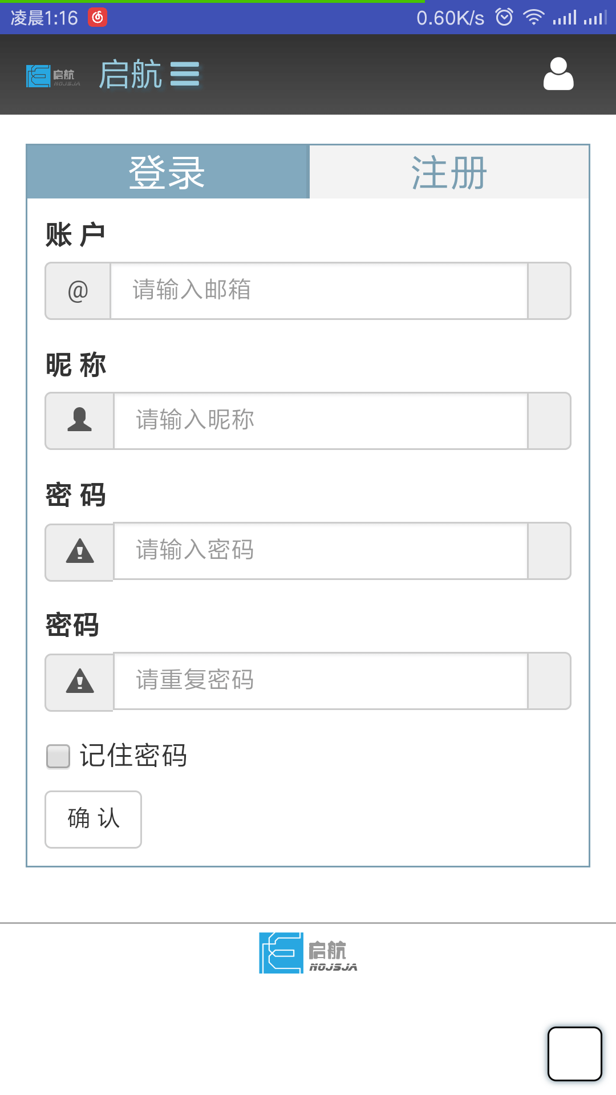

图4-2 登陆注册

### 课程学习模块

* 功能描述

用户浏览课程列表，选择适合自己的课程，之后进入课程详情页面可以查看相关课程描述，最后决定是否购买课程。

* 流程图

课程主页-课程详情-课程内容，如图4-3所示。



图4-3 课程学习流程图

* 关键代码

1. 加载课程列表

CourseAction.readCourseList = function (condition) {

$.post(url, condition, function (JSONdata) {

CourseAction.updatePage(JSONdata);

}, "JSON");};

1. 加载弹幕

DetailAction.getDanmu = function () {

$.get(url, function (JSONdata) {

var JSONobject = JSON.parse(JSONdata);

DetailAction.loadDanmu(JSONobject.danmuArray);

}, "JSON");};

1. 读取课程

ViewAction.readCourseContent = function () {

ViewAction.updateCoursePage(JSONdata);

};

* 运行界面

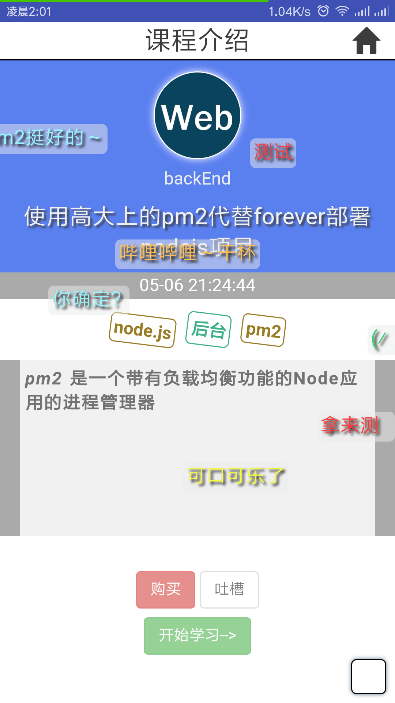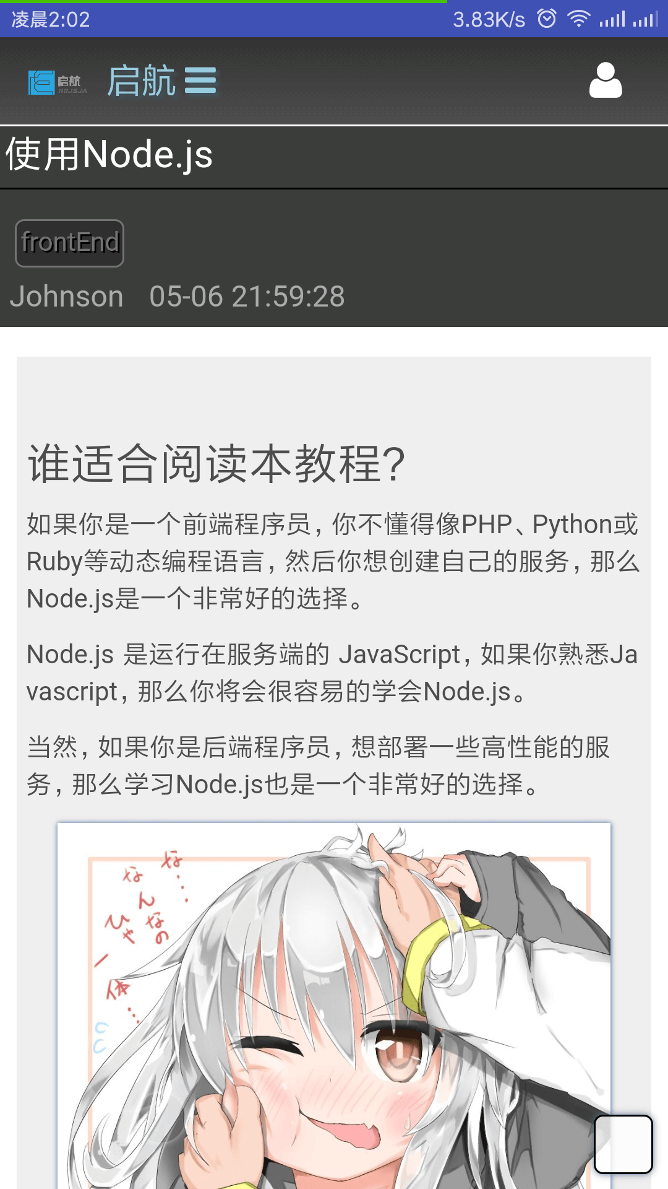

图4-4 课程介绍 图4-5 课程内容

### 心理测评模块

* 功能描述

用户进入答题页面后，系统会向后台请求所有测评题目，用户答题过程中系统会记录每一道题目的编号和对应的答案，提交测评结果后后台会根据测评标题自动分配测评的得分计算模式，然后在此模式下一一比对每一道题目的答案，最后得出总分并匹配到一个统计结果，通过http请求将统计结果发送到前端，用户就能看到自己的测评结果了。

* 流程图

浏览测评列表，点击一个列表项目进入测评详情页面，已登录用户可以对测评进行吐槽和进入测评主页进行心理测评，测评题目完成后系统会给出测评结果；未登录用户点击进入测评页会强制被定为到用户页面，如图4-8所示。



图4-8 心理测评流程图

* 关键代码

1. 前台提交测评题目

TestViewAction.submit = function () {

$.post('/test/submit', {

submitData: {…}

}, function (JSONdata) {…}

1. 后台计算统计结果

scoreFactory.prototype = {

Common: function (choiseArray, scoreModeInfo) {

return Common(choiseArray, scoreModeInfo); },

NegaPositive: function (choiseArray, scoreModeInfo) {

return NegaPasitive(choiseArray, scoreModeInfo); },

Category: function (choiseArray, scoreModeInfo) {

return Category(choiseArray, scoreModeInfo); }

}

* 运行界面

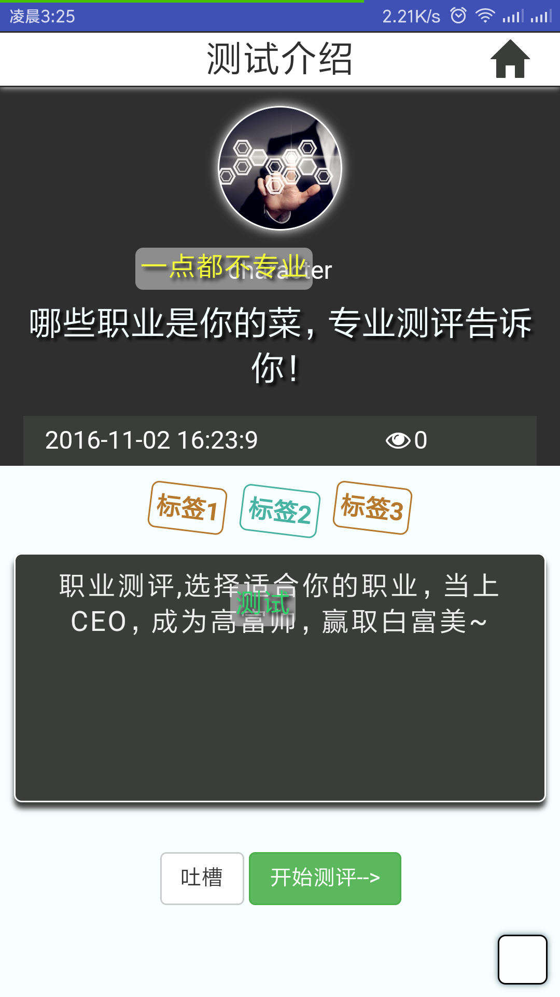 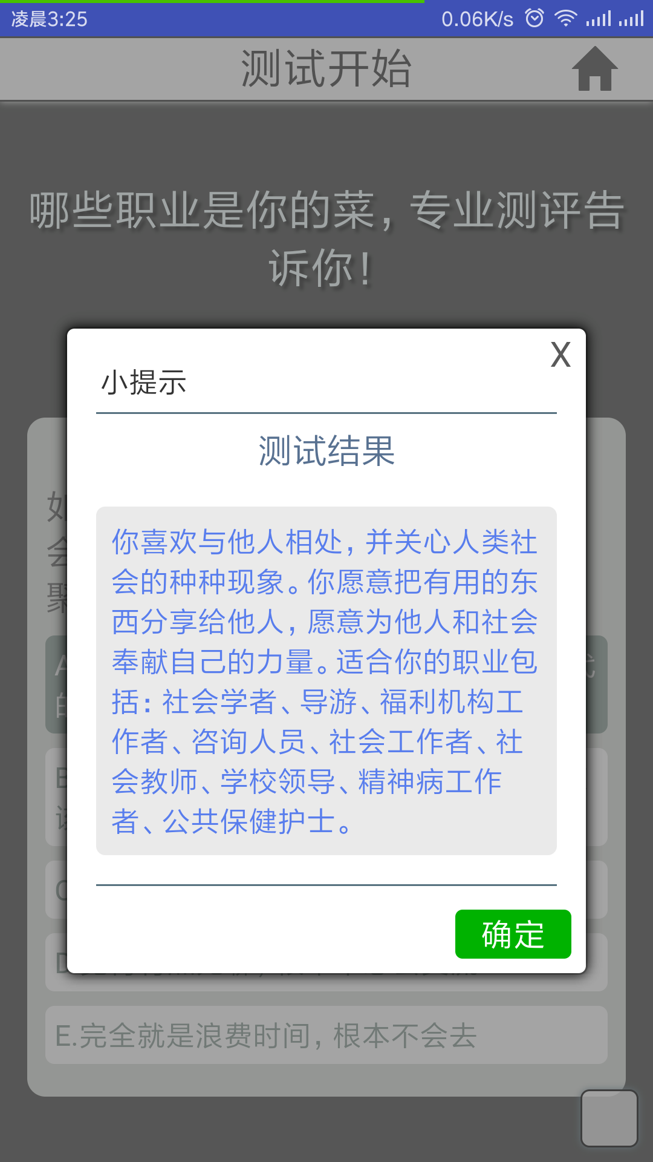

图4-6 心理测评介绍 图4-7 心理测评内容

### 招聘信息模块

* 功能描述

招聘信息的显示都是静态页面，只是后台数据库信息的简单读取，招聘信息根据本公司来划分，先要查看到公司信息才能进入下一个层级查看招聘数据。

* 流程图

浏览招聘公司列表，查看该公司所有招聘信息，如图4-9所示。



图4-9 招聘信息流程图

* 关键代码

//发送获取招聘信息请求

RecruitDetailAction.getJobList = function () {

var url = '/recruitment/detail/all';

var company = $('.company').text().trim();

$.post(url, { company: company }, function (JSONdata) {

var JSONobject = JSON.parse(JSONdata);

RecruitDetailAction.recruitments = JSONobject.recruitments;

// 更新页面

RecruitDetailAction.updatePage();

}, "JSON");

};

* 运行界面

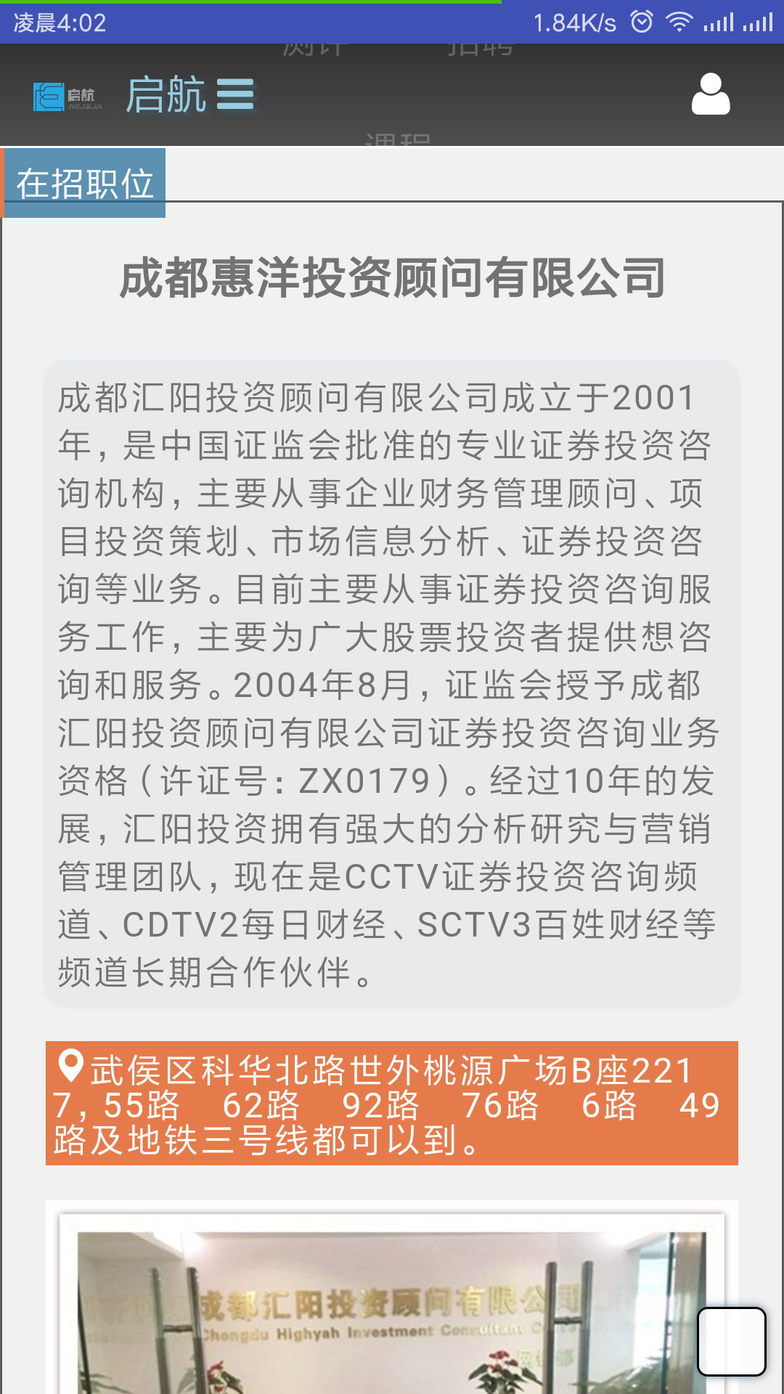

图4-10 招聘信息浏览

### 课程管理模块

* 功能描述

课程都是富文本数据，包含音频、视频、图片等信息。另外由于后台实现了多级管理员系统，所有数据的发布都需要经过审核。

* 流程图

管理员登录后台，新建课程或是编辑已有课程，课程数据创建或者编辑完成后提交到上一级管理员，进行发布审核，如图4-11所示。



图4-11 课程管理流程图

* 关键代码
  1. 提交课程编辑数据

$.post(url, postData, function (JSONdata) {

var JSONobject = JSON.parse(JSONdata);

EditAction.modalWindow('发布成功!');

}, "JSON");

* 1. 载入已有课程数据

EditAction.loadCourseData = function (JSONdata) {

var JSONobject = JSON.parse(JSONdata);

var loadObject = {…};}

* 运行界面

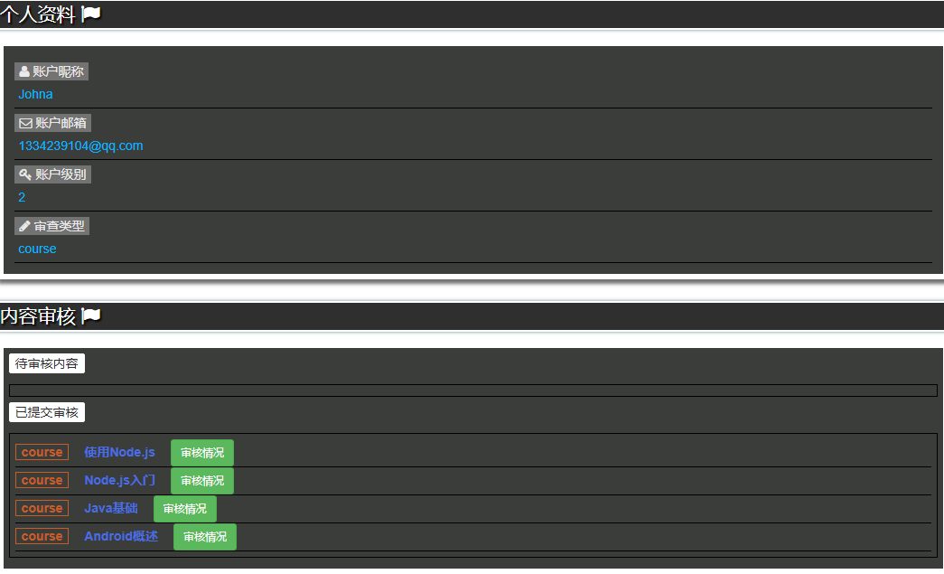

图 4-12 课程编辑

### 测评管理模块

* 功能描述

测评列表的实现就是简单的数据库分页查询然后在网页上打印成表格，将表格的每一行都绑定编辑事件即可；测评的新建需要一个专门的测评编辑器，录入测评的基本信息和所有测评的题目，编辑器需要自己用Javascript动态脚本实现。

* 流程图

管理员登录后台，查看个人信息，查看测评列表或是新建测评，新建测评数据后需要提交到上级管理员审核，审核成功后可以正式发布给用户，如图4-13所示。



图 4-13 测评管理流程图

* 关键代码
  1. 测评页面对象结构

var EditAction = {

testType: null,

testTags: null,

examine: null,

testGroup:null,

currentNumber: null,itemNumber: null,

abstract: null, scoreValue: null,

scoreSection: null,

scoreMode: null,

categorySection: null,

scoreModeGroup: null

* 1. 载入已有测评数据

EditAction.loadTestData = function (JSONdata) {

var loadObject = {…};}

* 运行界面

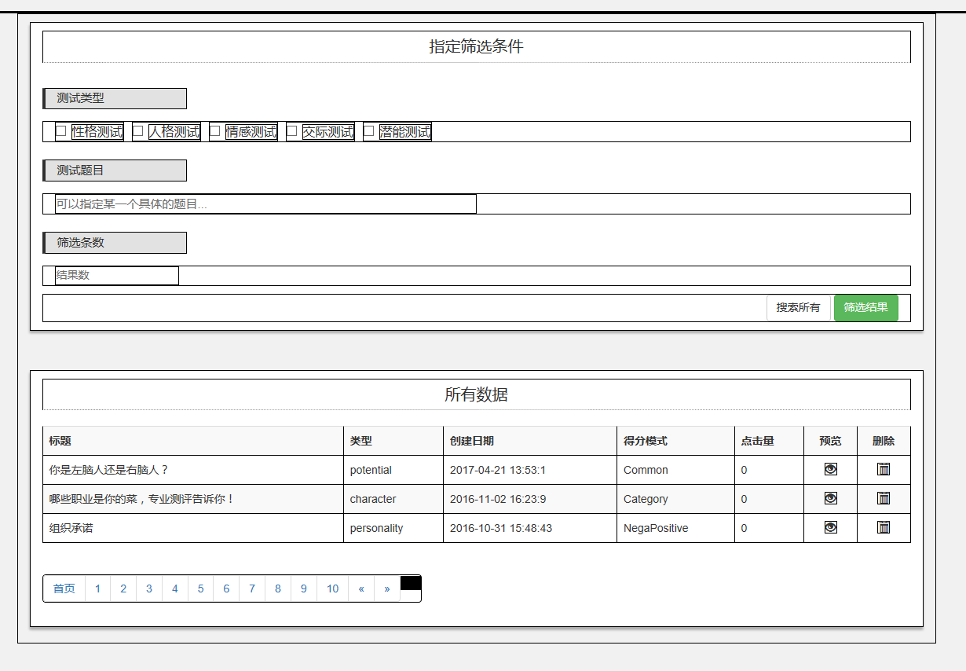

图 4-14 测评管理

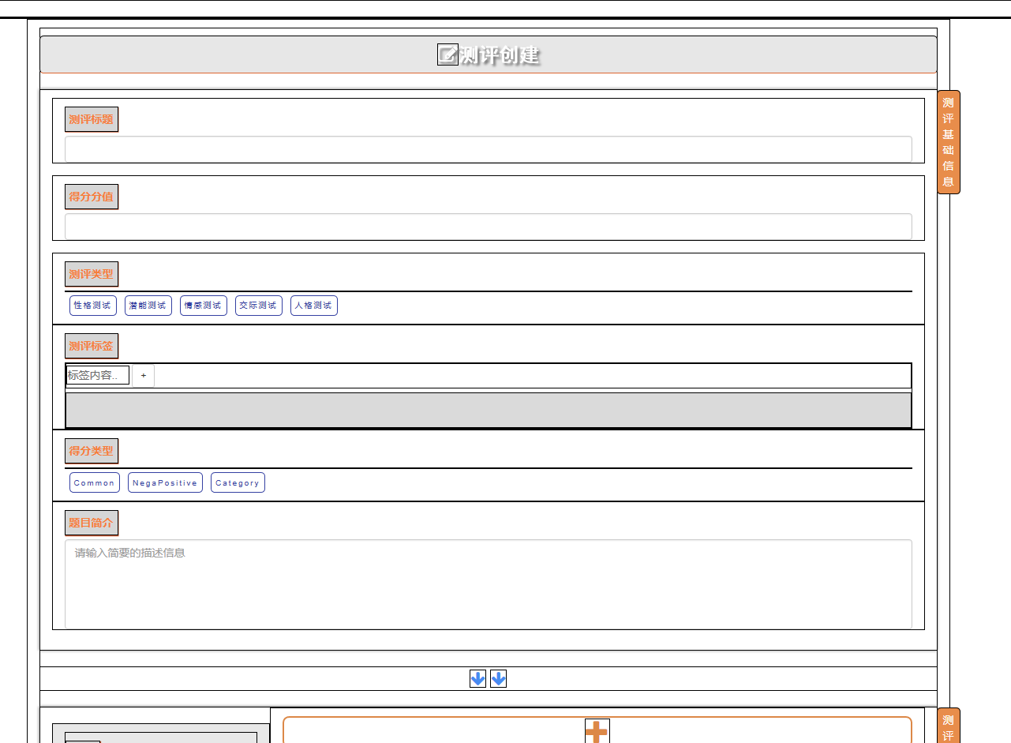

图 4-15 测评新建

### 内容审核模块

* 功能描述

所有待审核内容的呈现就是一个数据列表，审批时看到的课程内容和用户看到的内容相同。

* 流程图

管理员登录后台个人管理中心，查看所有需要被审核的课程或是测评内容，点击查看内容，如果内容合格，则确认提交，否则驳回审批如图4-16所示。

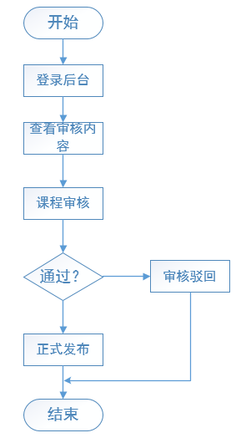

图 4-16 审核流程图

* 关键代码
  1. 获取审查内容

AdminInfoAction.updateExamineContent = function () {

$.post(url, {}, function (JSONdata) {

var JSONobject = JSON.parse(JSONdata);

console.log(JSONobject);

}

var examineContent = JSONobject.examineContent;

var $examineContentList = $('.examine-content-list');

$examineContentList.children().remove();

* 1. 获取审查进度

AdminInfoAction.updateExamineProgress = function () {

$.post(url, {}, function (JSONdata) {

var JSONobject = JSON.parse(JSONdata);

console.log(JSONobject);

var $examineProgressList = $('.examine-progress-list');

$examineProgressList.children().remove()

* 运行界面

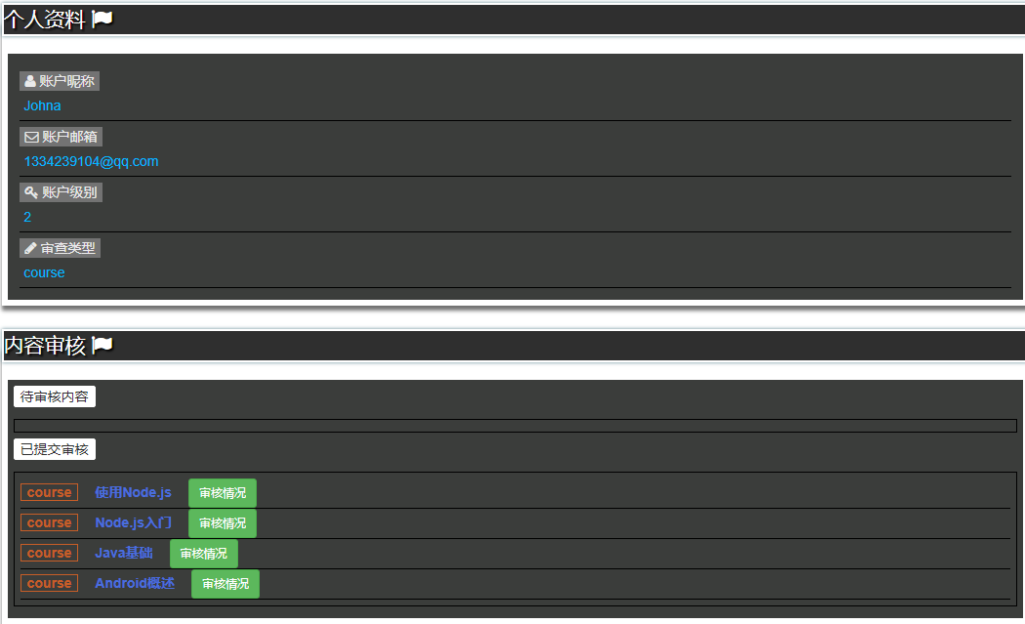

图 4-17 审核页面

### 权限管理模块

* 功能描述

从数据库读取管理员数据，打印成表格，为表格的每一项绑定编辑事件，管理员点击每一行都能弹出模态弹窗实时编辑；新建管理权限时也是根据管理员需要的基本信息来弹出窗口添加信息。

* 流程图

管理员后台，查看管理员信息，编辑或新建条目，如图4-18所示。



图 4-18 权限管理流程图

* 关键代码

AdminInfoAction.getAdministrator = function (condition) {…}

* 运行界面

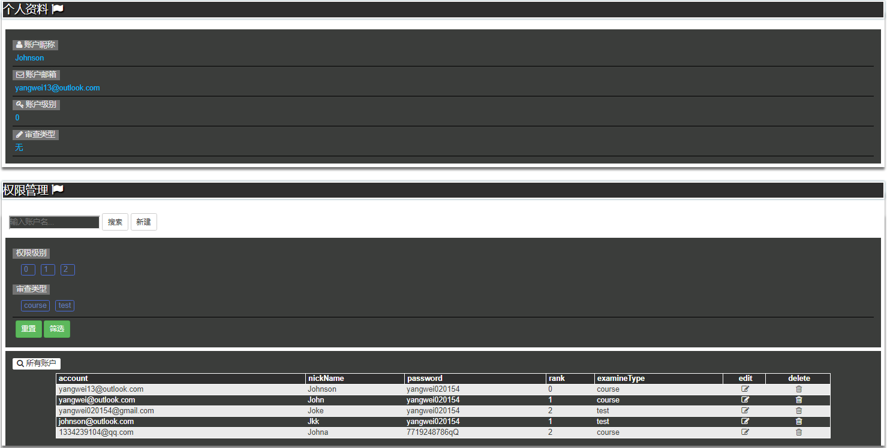

图 4-19 权限编辑

# 系统测试与分析

## 测试环境及测试条件

* 真机测试

设备要求：安装了浏览器的安卓手机或是苹果手机。

软件要求：浏览器兼容HTML5新特性。

## 测试用例

* 登录注册测试用例

测试用例：使用不相互匹配的账号和密码登陆。

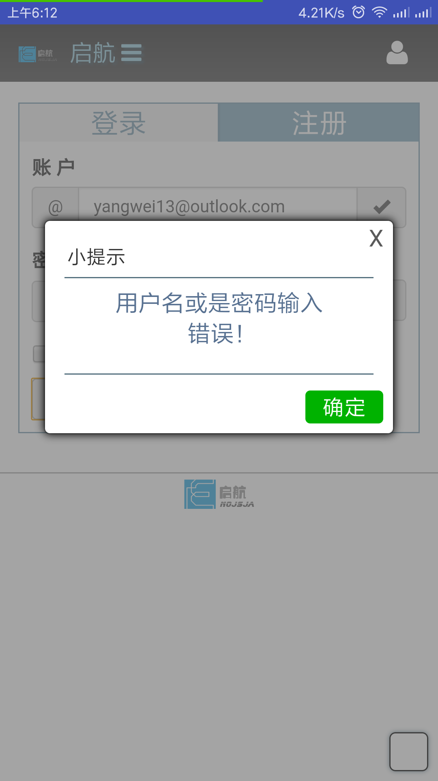测试用例预期效果：页面弹出模态窗口提示用户用户名或是密码输入错误，如图5-1所示。

图5-1 登录测试

* 弹幕发送测试用例

测试用例：在课程介绍页面发送弹幕信息。

测试用例预期效果：弹幕从右到左滑动显示。

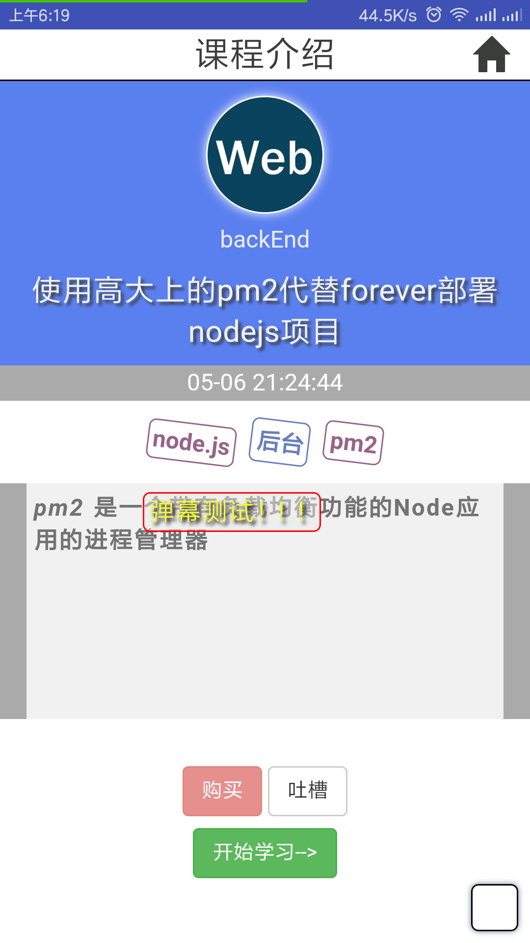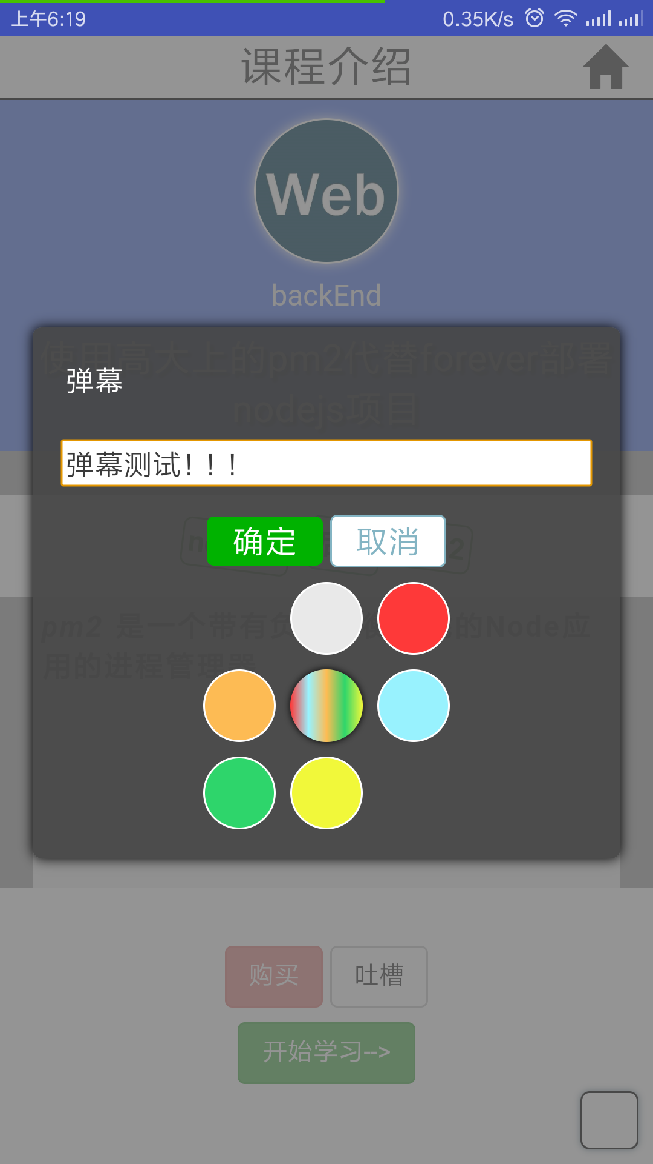测试用例结果：与预期一致。如图5-2，图5-3所示。

图5-2 弹幕输入测试 图5-3 弹幕效果测试

## 测试评价

本系统的测试主要分为单元测试，集成测试和黑盒测试。单元测试中每个模块单元的运行如预期；在集成测试中，各个模块数据传输正常，总体运行没有漏洞;黑盒测试中，对所有出现的情况都设计了测试用例，软件功能完整，业务流程无误差，表明系统运行的可靠性高，黑盒测试通过。

在本系统中，登录注册模块，课程学习模块，心理测评模块，招聘信息模块，课程管理模块，测评管理模块，内容审核模块及权限管理模块的测试结果与需求分析吻合，功能需求都已经完善，各个模块的运行情况达到预期要求，系统测试通过。

**结 束 语**

本在线课程学习系统以课程学习为中心，同时有机结合了心理测评和企业招聘系统，能够有效地促进课程学习服务的推广，从而将商业效益最大化。同时，系统还设计出了一些新奇的小功能，比如课程讨论组和弹幕评论等，这些趣味十足的小功能可以提高系统的娱乐性及用户与系统的交互感，是值得一提的创新点。

虽然本系统功能完整，但是某些方面的细节值得继续打磨。比如，课程发布系统不能按章节发布，这将导致面对一系列课程内容安排情形下条理性不足。此外，在课程浏览时，系统没有提供专门针对音频和视频的定制播放器，使得系统对某些视频格式的兼容性不足。这些问题会在后续开发中进一步完善。

总体而言，系统的完成度较好，真实地模拟了商业系统的运行模式和业务流程。

# [参考文献](论文格式摸板(2007).doc)

[1] 王红梅,胡明,王涛.数据结构.清华大学出版社,2005.07

[2] Y.Daniel Liang.Java语言程序设计.机械工业出版社,2009.11

[3] 张海藩.软件工程导论(第五版).清华大学出版社,2008.02

[4] 王珊,萨师煊.数据库系统概论(第四版).高等教育出版社,2006.05

[5] [弗里曼](http://book.jd.com/writer/%E5%BC%97%E9%87%8C%E6%9B%BC_1.html).Head First设计模式(中文版).中国电力出版社,2007.09

[6] Nicholas.Javascript高级程序设计.人民邮电出版社,2012.03

[7] 朴灵.深入浅出Nodejs.人民邮电出版社,2013.12

[8] Kristina.MongoDb权威指南.人民邮电出版社,2014.01

[9] 曾探.Javascript设计模式与开发实践.人民邮电出版社,2015.05

[10] 弗里曼.HTML5权威指南.人民邮电出版社,2014.05

[11] 廖伟华.图解CSS3.机械工业出版社,2014.07

[12] 马修卡弗.响应式Web.电子工业出版社,2016.01

[13] 高俊峰.循序渐进Linux.人民邮电出版社,2016.02

[14] 皮熊军.NosSQL数据库技术实战.清华大学出版社,2015.01

[15] 辛普森.你不知道的JavaScript(上卷).人民邮电出版社,2015.04

# 致 谢

本论文的完成离不开李莉丽老师的提醒和指导，同时感谢网上众多博客主的无私分享。在此向他们表示我最衷心的感谢！

最后向在百忙之中评审本文的各位专家、老师表示衷心的感谢！

作者简介

姓 名：杨伟 性别： 男

出生年月：1995年06月 民族： 汉

E-mail：[yangwei13@outlook.com](mailto:yangwei13@outlook.com)

# 声 明

本论文的工作是 2016年10月至2017年5月在成都信息工程大学计算机学院完成的。文中除了特别加以标注地方外，不包含他人已经发表或撰写过的研究成果，也不包含为获得成都信息工程大学或其他教学机构的学位或证书而使用过的材料。除非另有说明，本文的工作是原始性工作。

关于学位论文使用权和研究成果知识产权的说明：

本人完全了解成都信息工程大学有关保管使用学位论文的规定，其中包括：

（1）学校有权保管并向有关部门递交学位论文的原件与复印件。

（2）学校可以采用影印、缩印或其他复制方式保存学位论文。

（3）学校可以学术交流为目的复制、赠送和交换学位论文。

（4）学校可允许学位论文被查阅或借阅。

（5）学校可以公布学位论文的全部或部分内容（保密学位论文在解密后遵守此规定）。

除非另有科研合同和其他法律文书的制约，本论文的科研成果属于成都信息工程大学。

特此声明！

作者签名：杨 伟

2017年 5 月 20 日